MANTHINK / INDUSTRIAL IoT
KS31
LoRaWAN 传感器
标准化设备说明书
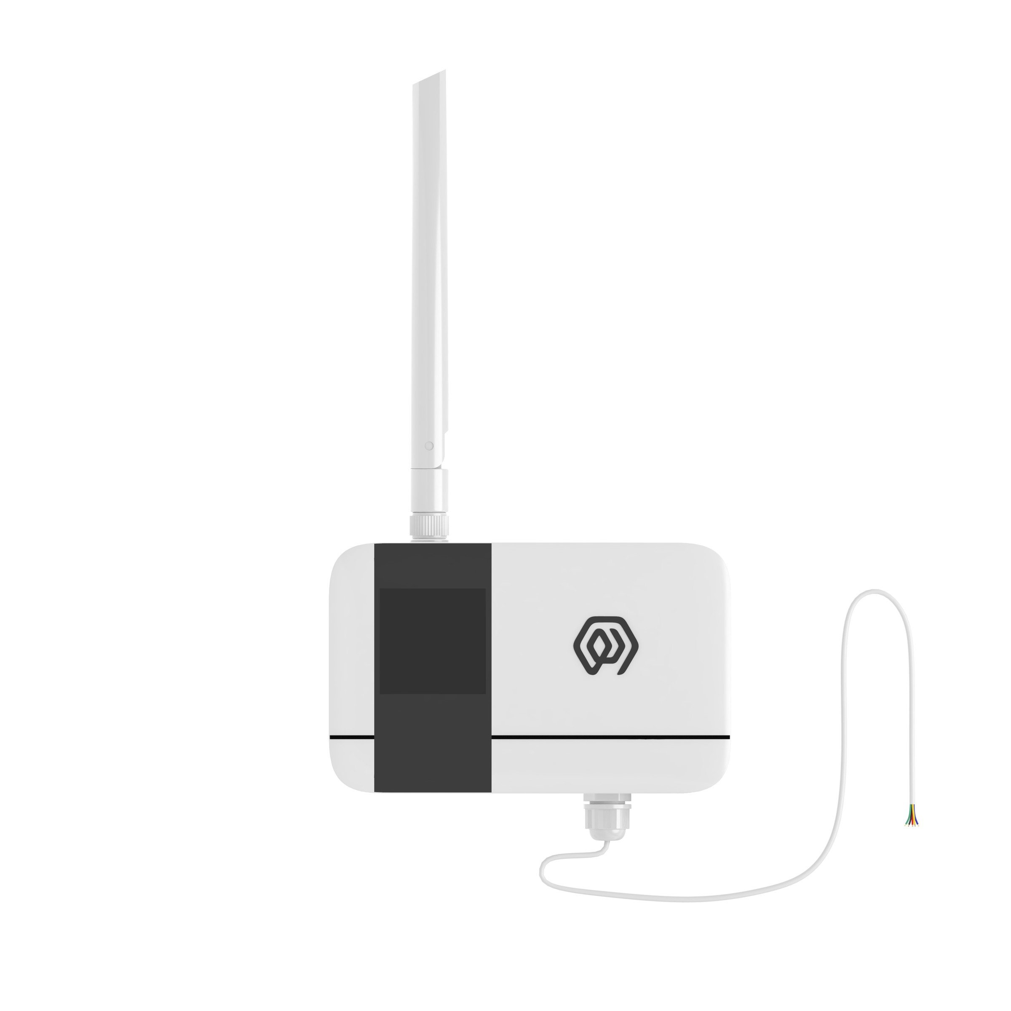
版本  当前版本 | 文档类型  设备说明书

产品描述
KS31 是一款基于 LoRaWAN®通信的AI采集器，产品提供4-20mA、0-10V两种接口，可轻松对接支持以上两种接口的设备。
KS31基于 LoRa®无线技术，支持标准 LoRaWAN®组网通信，具有通信距离远，功耗低等特点。产品内置 4 节 2700 毫安时大容量锂亚电池，续航可达6年以上。
产品支持与门思科技/第三方 LoRaWAN®网关及ThinkLink/Chirp stack/TTN 第三方物联网平台结合，实现4-20mA、0-10V两种接口开关的监控和管理。KS31拥有 IP65 高防护等级，适应户外恶劣环境，可广泛应用智慧工业、智慧楼宇等场景的管理需求。

主要特点
- IP65防护等级。
- 支持4-20mA、0-10V接口。
- 电池供电，10800mA时高性能锂亚电池，电池寿命可达6年以上。
- 支持ThinkLink/ChirpStack/TTN 平台对接。
- 支持US902,AU915,AS923,EU868,EU433,CN470 LoRaWAN标准。

规格参数

性能参数
参数 | 值
接口
接头类型 | PG7
接线数量 | 5（含接地线）
接地线数量 | 1
显示 | 无

参数 | 值
无线参数
通信协议 | 标准LoRaWAN®协议
地区标准 | CN470/EU433/EU868/AS923/AU915/Us902
发射功率 | 最大支持22dBm（可改参数）
接收灵敏度 | -142dBm（SF=12，BW=125kHz）
入网/工作模式 | OTAA/ABP Class A

参数 | 值
协议/配置
测试/触发方式 | 磁铁，2秒触发心跳数据，>6秒触发入网
参数配置 | 通过NS下发指令

参数 | 值
物理特性
供电方式 | 4 节 2700 毫安时 ER14505 锂亚电池
休眠电流 | < 3uA (25℃室温条件下)
发射电流 | < 110mA (22dBm 发射功率)
电池寿命 | 6 年 （15 分钟上报周期，25℃室温条件下）
工作温度 | -40°C ~85°C
相对湿度 | ≤95%（无凝结）
防护等级 | IP65
材质&颜色 | ABS+PC，白色
尺寸 | 120mm*72mm*28mm
安装方式 | 壁挂

尺寸与接口

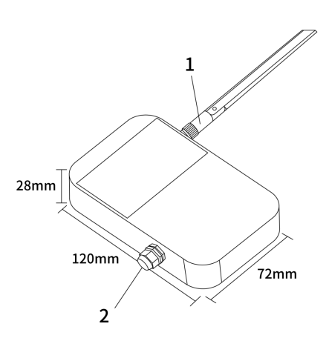
序号 | 接口说明 | 具体细节
1 | LoRa天线接口 | 内孔外螺，按照不同的LoRaWAN标准匹配
2 | 接线口 | PG7防水接头,1根GND，4根引线，共5根引线

型号列表

型号示例
KS318-A1-AS923-N

型号组成部分解析
- KS318：产品系列与射频频段。
- KS31 表示第 2 代 IP65 防护等级模拟量采集器。
- 8 表示 800 MHz 及以上射频版本，适用于 EU868、AS923、AU915 和 US902。
- 其他频段选项：4 表示 400 MHz 射频版本，适用于 EU433 和 CN470。
- -A1：采集接口与电源配置。
- A 表示 4–20 mA 模拟量输入。
- 其他接口选项：B 表示 0–10 V 模拟量输入。
- 1 表示设备内置 10800 mAh 电池。
- 其他电源选项：2 表示外部 DC 5–24 V 供电。
- -AS923：LoRaWAN 区域标准。
- AS923 表示设备支持 LoRaWAN AS923 区域参数。
- 其他区域代码：CN470、EU433、EU868、AU915、US902；其中 US902 对应 LoRaWAN US915（902–928 MHz）区域参数。
- -N：默认版本。
- N 表示默认版本。
- 其他值用于用户定制版或特殊版本。

整体型号含义
型号 KS318-A1-AS923-N 完整描述为：
这是一款第 2 代 IP65 防护等级模拟量采集器，采用 800 MHz 及以上射频版本，配备 4–20 mA 模拟量输入，内置 10800 mAh 电池，符合 LoRaWAN AS923 区域标准，末位为默认版本 N。

使用说明

网络拓扑
K31 是标准LoRaWAN设备，K31正常工作需要有LoRaWAN网络支持。可以使用门思科技的LoRaWAN网关或者第三方的LoRaWAN网关，并需要有LoRaWAN NS的支持，KS31支持接入ThinkLink、Chirp stack ，TTN等标准LoRaWAN网络。可使用ThinkLink配置物模型实现业务功能、卡片视图展示及其他业务逻辑。
LoRaWAN 网络拓扑如下：
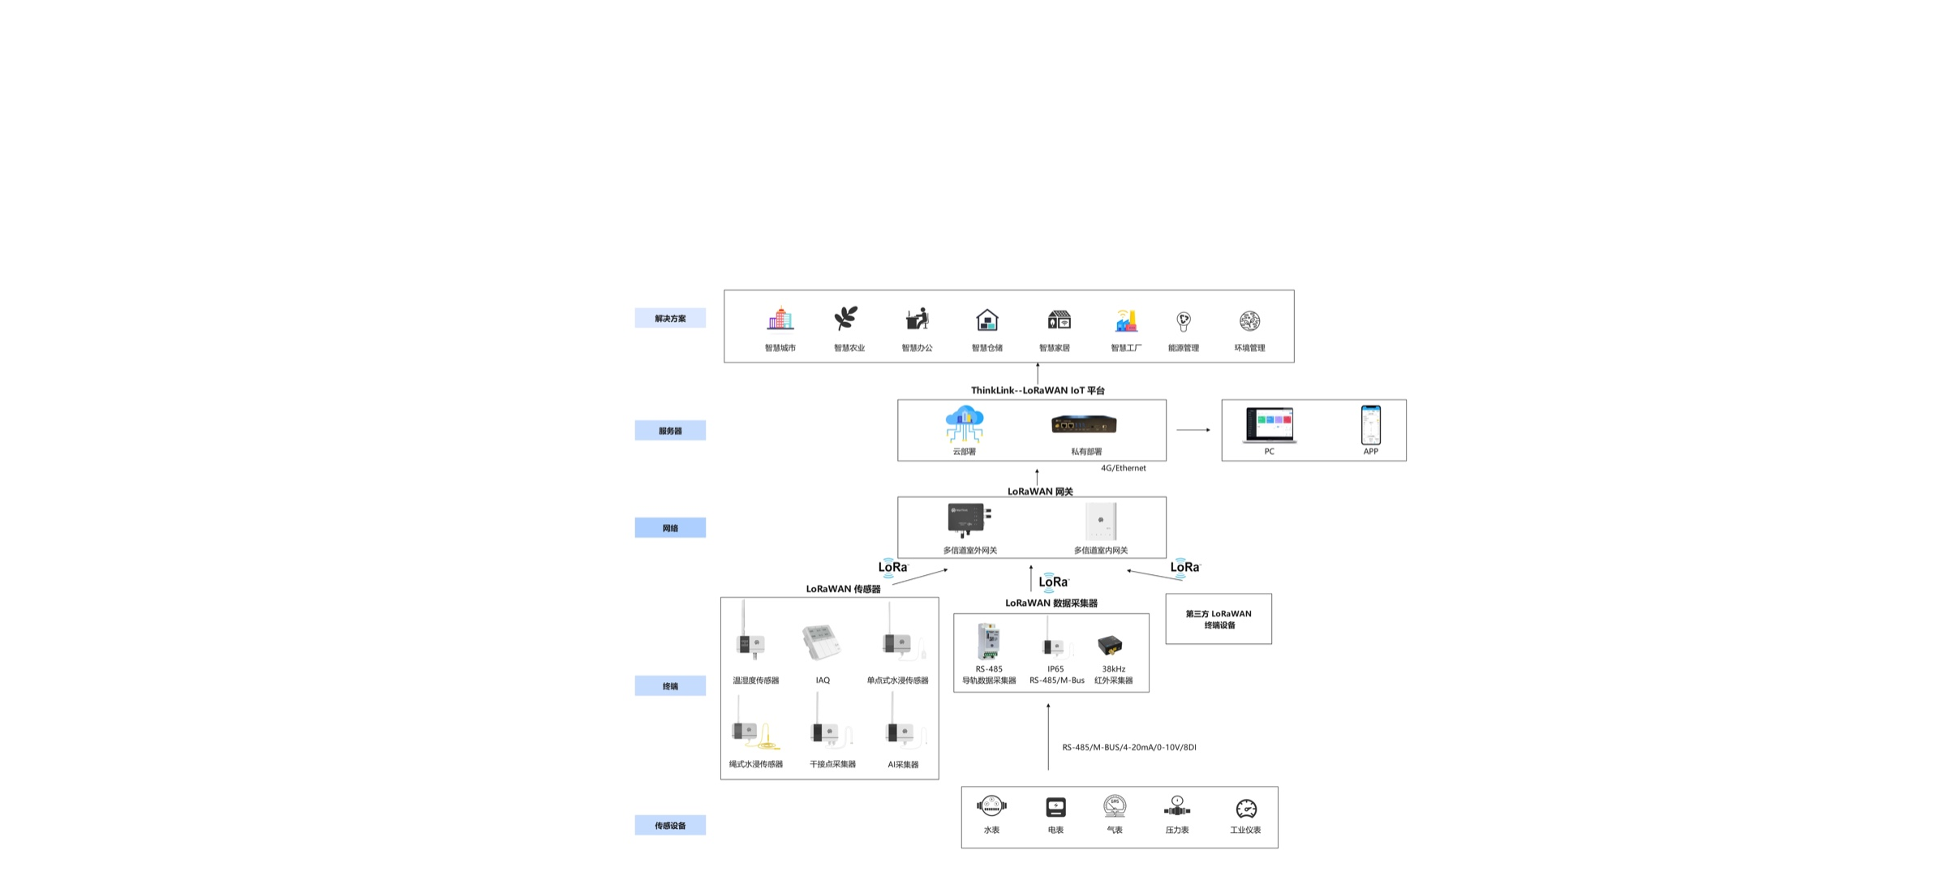
图 网络拓扑

工作模式

周期性采集和心跳
- [x] KS31 有4个AI接口，进行周期性采样，并周期性传输数据。
- [x] KS31 可设置COV 值，当AI接口的采样数据的变化量超过阈值时，将触发一包上行数据
- [x] 触发上传和周期性心跳的协议格式是相同的

通信测试
使用磁铁在KS31贴二维码处长触发2s-4s ，即可触发一包上行测量数据

入网
使用磁铁在KS31贴二维码处长触发6s-8s ，即可触发一包入网数据。

安装
- 使用电钻钻将背板固定于墙面（保持背板箭头向上）
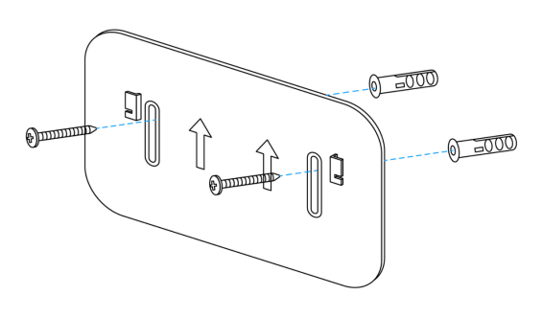
图 安装
- 将产品挂扣于背板（传感器背部凹槽和背板凸起部分对准后，向下滑动）
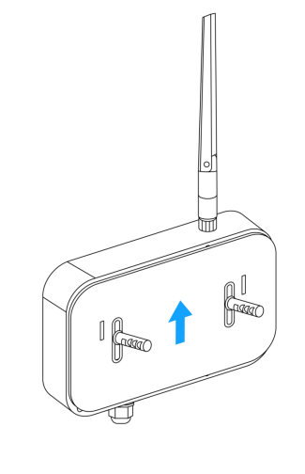
图 安装

通信协议

依据标准
参考文档：PTL-D01 门思科技物联网终端应用层通用协议 V1.5
> 注意： 0–10 V 型号与 4–20 mA 型号使用不同的标识符；其余字段布局相同。

-10V 接口的数据项和标识符
LoRaWAN 端口号为 11，版本号为 0x82，控制字为 0x25，标识符为 0x17。
示例帧：
82 25 17 00 D4 15 01 00 D0 16 00 00 D0 16 01 00 D0 16 01 00 FE
序号 | 数据项 | 示例 | 起始地址 | 长度 | 描述
1 | 版本号 | 0x82 | 0 | 1 字节 | 固定为 0x82
2 | 控制字 | 0x25 | 1 | 1 字节 | 固定为 0x25
3 | 标识符 | 0x17 | 2 | 1 字节 | 0–10 V 型号固定为 0x17
4 | 设备状态 | 0x00 | 3 | 1 字节 | 0x00：正常；0x01：通信故障
5 | 端口 1 采样值 | D4 15 01 00 → 0x000115D4 | 4 | 4 字节 | 无符号 32 位小端整数；实际值 = 采样值 × 11 / 64000.00 V
6 | 端口 2 采样值 | D0 16 00 00 → 0x000016D0 | 8 | 4 字节 | 无符号 32 位小端整数；实际值 = 采样值 × 11 / 64000.00 V
7 | 端口 3 采样值 | D0 16 01 00 → 0x000116D0 | 12 | 4 字节 | 无符号 32 位小端整数；实际值 = 采样值 × 11 / 64000.00 V
8 | 端口 4 采样值 | D0 16 01 00 → 0x000116D0 | 16 | 4 字节 | 无符号 32 位小端整数；实际值 = 采样值 × 11 / 64000.00 V
9 | 电池电压 | 0xFE | 20 | 1 字节 | 实际值 = 采样值 × 1.6 / 254 + 2 V

-20mA 接口的数据项和标识符
LoRaWAN 端口号为 11，版本号为 0x82，控制字为 0x25，标识符为 0x18。
示例帧：
82 25 18 00 D4 15 01 00 D0 16 00 00 D0 16 01 00 D0 16 01 00 FE
序号 | 数据项 | 示例 | 起始地址 | 长度 | 描述
1 | 版本号 | 0x82 | 0 | 1 字节 | 固定为 0x82
2 | 控制字 | 0x25 | 1 | 1 字节 | 固定为 0x25
3 | 标识符 | 0x18 | 2 | 1 字节 | 4–20 mA 型号固定为 0x18
4 | 设备状态 | 0x00 | 3 | 1 字节 | 0x00：正常；0x01：通信故障
5 | 端口 1 采样值 | D4 15 01 00 → 0x000115D4 | 4 | 4 字节 | 无符号 32 位小端整数；实际值 = 采样值 × 10 / 64000.00 mA
6 | 端口 2 采样值 | D0 16 00 00 → 0x000016D0 | 8 | 4 字节 | 无符号 32 位小端整数；实际值 = 采样值 × 10 / 64000.00 mA
7 | 端口 3 采样值 | D0 16 01 00 → 0x000116D0 | 12 | 4 字节 | 无符号 32 位小端整数；实际值 = 采样值 × 10 / 64000.00 mA
8 | 端口 4 采样值 | D0 16 01 00 → 0x000116D0 | 16 | 4 字节 | 无符号 32 位小端整数；实际值 = 采样值 × 10 / 64000.00 mA
9 | 电池电压 | 0xFE | 20 | 1 字节 | 实际值 = 采样值 × 1.6 / 254 + 2 V

ThinkLink 参考物模型
登录 ThinkLink。
- 在模型菜单搜索 KS31
- 使用模板 KS31添加 设备

参数修改
参数修改遵循《PTL-D01 门思科技物联网终端应用层通用协议 V1.5》。

配置参数地址表
序号 | 数据项 | 默认值 | 起始地址 | 长度 | 描述
1 | 复位 | 只写 | 9 | 1 字节 | 写入 0x01
2 | 上传周期 | 900 | 40 | 4 字节 | 小端模式，单位：秒
3 | COV 使能 | 0x0F | 150 | 1 字节 | bit0–bit3 分别对应 AI 通道 1–4；0：禁用 COV，1：启用 COV
4 | 系统保留 | — | 151 | 1 字节 | 保留
5 | 采样周期 | 5 | 152 | 2 字节 | 小端模式，单位：秒
6 | 通道 1 COV | — | 154 | 4 字节 | 无符号 32 位小端整数；4–20 mA 阈值 = COV × 10 / 64000.00 mA；0–10 V 阈值 = COV × 11 / 64000.00 V
7 | 通道 2 COV | — | 158 | 4 字节 | 无符号 32 位小端整数；换算方式同通道 1
8 | 通道 3 COV | — | 162 | 4 字节 | 无符号 32 位小端整数；换算方式同通道 1
9 | 通道 4 COV | — | 166 | 4 字节 | 无符号 32 位小端整数；换算方式同通道 1

联系我们
网址：www.manthink.cn
邮箱：info@manthink.cn
电话：+86-15810684257

